МИНИСТЕРСТВО НАУКИ И ВЫСШЕГО ОБРАЗОВАНИЯ

РОССИЙСКОЙ ФЕДЕРАЦИИ
Федеральное государственное бюджетное образовательное учреждение
высшего образования
«Забайкальский государственный университет»

(ФГБОУ ВО «ЗабГУ»)

Факультет Энергетический
Кафедра Прикладной информатики и математики

УЧЕБНЫЕ МАТЕРИАЛЫ

для студентов заочной формы обучения

(с полным сроком обучения)

по дисциплине: «Компьютерная графика»

для направления подготовки 09.03.03 Прикладная информатика

Профиль: Прикладная информатика в экономике

Общая трудоемкость дисциплины – 2 зачетных единиц

Форма текущего контроля в 6 семестре – контрольная работа
Форма промежуточного контроля в 6 семестре – зачёт
Краткое содержание курса
Перечень изучаемых тем и разделов дисциплины
Раздел 1.
Тема1. Основы компьютерной графики: понятие растровой и векторной графики. Фрактальная и трехмерная графика
Тема2. Разрешение изображения и его размер Цветовые модели и палитры. Цветовые профили.
Тема 3. Основы работы в GIMP/ Adobe Photoshop Выделение областей Коррекция изображений. Ретушь фотографий. Инструменты рисования. .

Семестр 7
Форма текущего контроля: контрольная работа
Указания к выполнению работы
Контрольная работа включает в себя практическое задание, которое необходимо выполнить или в GIMP или в Adobe Photoshop. К заданиям прилагается пошаговая инструкция. Чтобы получить исходные файлы для обработки в GIMP или в Adobe Photoshop, а также исходных заданий для выполнения контрольной работы, необходимо прислать преподавателю общий для всей группы электронный адрес почты.
В текстовом процессоре Word необходимо описать все действия, которые Вы делали при преобразовании изображений, сопровождая их скриншотами, и оформить в электронном виде в соответствии с «Требованиями к оформлению». Скачать требования можно по ссылке:
http://zabgu.ru/files/html_document/pdf_files/fixed/Normativny'e_dokumenty'/Obshhie_trebovaniya_k_postroeniyu_i_oformleniyu_uchebnoj_tekstovoj_dokumentacii.pdf
Структура контрольной работы:
Word:
- титульный лист,
- текст ответа со скриншотами
- список использованных источников.
GIMP или в Adobe Photoshop:
выполненное практическое задание (согласно варианта)
Пример титульного листа в Приложении 1
В конце контрольной работы приводится список использованной литературы и/или Интернет – источников.
Контрольную работу необходимо прислать на проверку по адресу arf-05@mail.ru, в поле ТЕМА указать: номер группы, фамилию, имя, отчество, название дисциплины.
После проверки контрольной работы преподавателем, и устранения всех указанных недочетов во время сессии по данной работе проводится собеседование.
ВНИМАНИЕ!
- Для допуска к сдаче зачёта необходимо защитить контрольную работу.
- Последний день приема контрольных работ – второй учебный день занятий во время сессии.
- Контактная информация: тел. кафедры ПИМ 41-73-12
E-mail: arf-05@mail.ru

КОНТРОЛЬНАЯ РАБОТА
Вариант выбирается по последней цифре в номере зачетной книжки.
ЗАДАНИЯ ПО ВАРИАНТАМ
№ последней цифры в зачётной книжке | № варианта
1 | 1
2 | 2
3 | 3
4 | 4
5 | 5
6 | 6
7 | 7
8 | 8
9 | 9
0 | 10

ВАРИАНТ 1
- Откройте файлы Boy.JPG и Glenn.JPG в GIMP

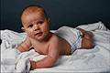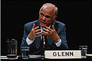
Получите новые изображения:
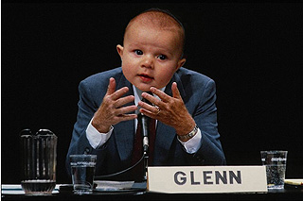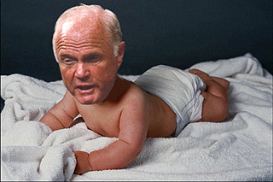

- Оформите свою (это обязательное условие) фотографию на фоне какого-либо пейзажа и с различными вариантами градиентной заливки.

ВАРИАНТ 2
- Самостоятельно восстановить старые черно-белые фотографии oldfoto.tif и 1.jpg, устранить недостатки изображения на фотографии 2.jpg.

ВАРИАНТ 3
- Взять произвольное изображение человека за окном и совместить его с текстурой по описанному примеру (практическая работа №5).

ВАРИАНТ 4
Создайте надписи
- Набитую на текстуре
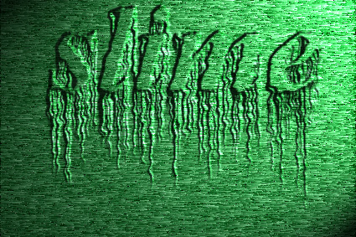
- С эффектом неонового свечения
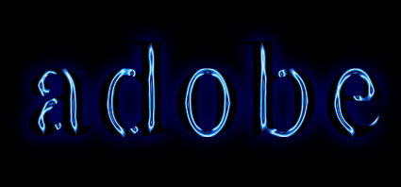
- С эффектом снега на буквах
- Металлическую надпись
- Хромированную надпись
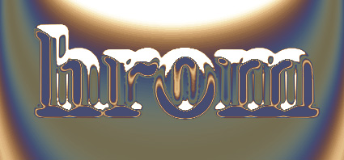
- Текст из золота
- X-files надпись
- Эффект надписи ржавчиной

ВАРИАНТ 5
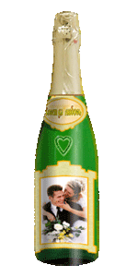
- Создайте бутылку свадебного шампанского, на которой следует изобразить себя в свадебном наряде с кем-то из известных личностей. Готовое изображение сохраните и предоставьте для проверки.

ВАРИАНТ 6
- Максимально восстановите старую фотографию star.jpg,,устранив дефекты.
- 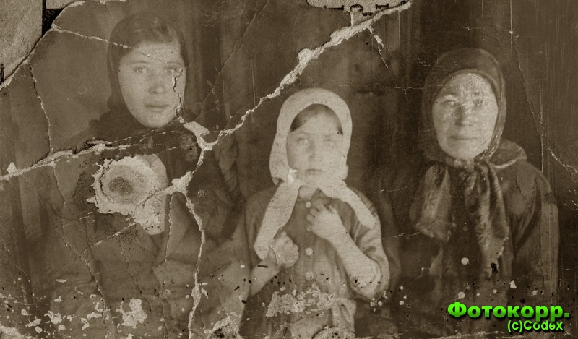

ВАРИАНТ 7
- Самостоятельно создайте изображение, подобное тому, что вы видите на рисунке, используя полученные знания. Изображение яйца Вам следует заменить на любое другое изображение. Все студенты используют свое изображение. Примените инструменты выделения и рисования, фильтры, эффекты:

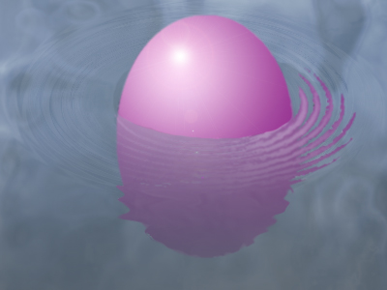

ВАРИАНТ 8
- Сделать объемный ёлочный шарик:
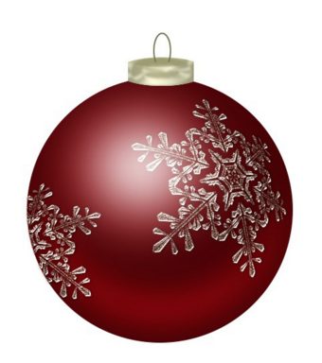
Он не обязательно должен быть такой именно такой, можете проявить фантазию при создании реалистичного шарика.

ВАРИАНТ 9
- Из двух файлов — beaut.jpg и list.jpg
- 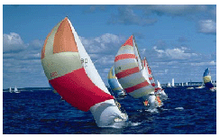
- beaut.jpg
- 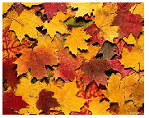
- list.jpg
- создайте коллаж:
- 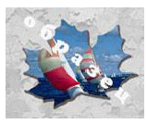
- Сохраните рисунок в своей папке в файле под именем kollaj2.jpg
ВАРИАНТ 10
Создайте карандашный рисунок из фотографии.
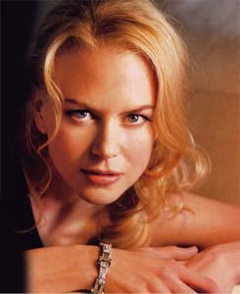
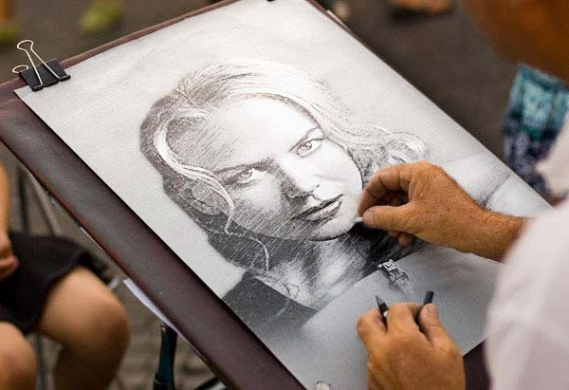
Сохраните оба рисунка (фото + карандашный рисунок)

Практические задания
«Работа в GIMP или Adobe Photoshop »
IMP или Adobe Photoshop имеет стандартный оконный интерфейс. На экране могут находиться окна, которые называются палитрами (palettes). Это отдельные окошки со свободно изменяемыми размерами и местоположением, в котором сгруппированы элементы управления, предназначенные для выполнения типовой операции.
В меню Windows (Окно) находятся команды, позволяющие показать или убрать с экрана каждую из имеющихся в программе палитр.
Палитра инструментов
После первого запуска программы слева находится вертикальная панель инструментов (Toolbox).
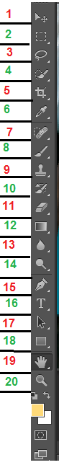
1) Перемещение – перемещает выделенные области, слои и направляющие.

2) Прямоугольная область – служит для выделения овальных или прямоугольных областей.
3) Лассо - служит для создания нарисованных от руки, многоугольных (с прямыми краями) и «магнитных» (привязанных) областей выделения.
4) Быстрое выделение - позволяет быстро «нарисовать» выделенную область с помощью регулируемого круглого кончика кисти. Либо Волшебная палочка - выделяет области, окрашенные сходным образом.
5) Группа Кадрирование (Рамка, Кадрирование перспективы, Раскройка, Выделение фрагмента). Рамка усекает изображение. Раскройка создает фрагменты. Выделение фрагмента выделяет фрагменты. Кадрирование перспективы – меняет наклон фрагментов.
6) Пипетка - служит для забора образцов цвета в изображении.
7) Группа Ретуширование: Точечная восстанавливающая кисть (удаляет пятна и объекты), Восстанавливающая кисть (устраняет дефекты изображения, закрашивая их образцами или узорами), Заплатка (устраняет дефекты в выделенной области изображения с помощью образца или узора), Красные глаза (удаляет красные блики, вызванные фотографированием со вспышкой), Перемещение с учетом содержимого (перемещает объект, оставляя фон за ним).
8) Инструменты раскраски: Кисть (наносит мазки кистью), Карандаш (рисует линии с четкими краями), Замена цвета (заменяет выбранный цвет другим), Микс-кисть (моделирует реалистичные приемы живописи: смешение цветов, изменение влажности краски).
9) Штамп - служит для рисования с помощью образца изображения. Либо узорный штамп - служит для рисования с помощью части изображения в качестве узора.
10) Архивная кисть – рисует копию выбранного состояния или снимок в текущем окне изображения. Архивная художественная кисть – рисует стилизованные мазки, имитирующие различные художественные стили, с помощью выбранного состояния или стиля.
11) Ластик - стирает пикселы и восстанавливает части изображения до состояния на момент последнего сохранения. Фоновый ластик - путем перетаскивания стирает области изображения до прозрачности. Волшебный ластик - одним щелчком стирает однотонно окрашенные области изображения до прозрачности.
12) Градиент - создают прямолинейные, радиальные, конусовидные, зеркальные и ромбовидные переходы между цветами. Заливка - заполняет основным цветом области, окрашенные сходным образом. Выбор 3D-материала – выбрать заранее сохраненный материал для 3D-изображения.
13) Размытие - смягчает четкие края изображения. Резкость - делает более резкими мягкие края изображения. Палец - размазывает данные на изображении.
14) Осветлитель - осветляет области изображения. Затемнитель - делает более темными области изображения. Губка - изменяет насыщенность цвета в области.
15) Группа Перо - позволяет рисовать контуры с гладкими краями.
16) Группа Текст – размещает текст на изображении.
17) Выделение контура – выделяет фигуры или сегменты, отображая узловые точки, линии направления и точки направления.
18) Инструмент Фигуры: рисует прямоугольник, эллипс, многоугольник, произвольная фигура.
19) Рука – перемещает изображение в пределах окна. Поворот вида – позволяет вращать холст без внесения необратимых изменений.
20) Масштаб – увеличивает или уменьшает масштаб изображения.
Некоторые прочие палитры
- 3Д (3D) – палитра предназначена для работы с трехмерной графикой.
- Настройки (Adjustments) – предоставляет полный набор инструментов для коррекции изображений.
- Кисть (Brush) – дает возможность создавать, сохранять и загружать наборы кистей. Вызывается клавишей F5.
- Наборы кистей (Brush Presets) – позволяет работать с имеющимся набором кистей.
- Каналы (Channels) – Палитра управления каналами. В Фотошопе изображение представляется в виде каналов. С помощью каналов производятся цветовая и тоновая коррекция (цветовые каналы), выделение участков изображения (альфа-каналы) и т.д.
- Символ (Character) – представляет собой набор параметров шрифта на текстовом слое с возможностью их изменения.
- Цвет (Color) – Определяет 2 рабочих цвета: основной и фоновый. Вызывается клавишей F6.
- История (History) – фиксирует каждый шаг редактирования изображения, позволяя легко вернуться к любому из них.
- Инфо (Info) – В палитре представлена информация о координатах курсора и цвете пиксела, разная другая информация. Вызывается клавишей F8.
- Слои (Layers) – показывает слои, используемые в текущем документе. Вызывается клавишей F7.
- Навигатор (Navigation) – предназначена для перемещения по увеличенному изображению.

Точечная и векторная графика
Все графические изображения делятся на 2 больших класса – точечные (растровые) и векторные (объектные).
В векторной графике все изображения описываются в виде математических объектов – контуров, которым могут быть присвоены некие заливки и обводки.
Точечные изображения описываются не кривыми, а сеткой точек. Эту сетку называют растром, а точки, ее составляющие, - пикселами. Пиксел – это минимальный элемент изображения.
Примеры точечных изображений в повседневной жизни – это телевизионное изображение, иллюстрации в типографических изданиях, электронные снимки с цифровых фотоаппаратов.
Работа с точечными изображениями заключается в редактировании каждой точки, а не контуров объектов, как в векторной графике. Это обеспечивает большую свободу действий при редактировании изображения.

ПРАКТИЧЕСКОЕ задание №1
ИНСТРУМЕНТЫ ВЫДЕЛЕНИЯ И РИСОВАНИЯ: ЛАССО, ВОЛШЕБНАЯ ПАЛОЧКА, АЭРОГРАФ И ЗАЛИВКА.
ЗАДАНИЕ 1
В программе GIMP/ Adobe Photoshop откройте файл Eagle.psd (рис. 1). Увеличьте масштаб изображения до 200%-300%.
Рис. 1 Первоначальное изображение
Для перемещения по изображения попробуйте использовать палитру Навигатор либо инструмент «Рука».
Используя инструмент «Магнитное лассо» (рис. 2), выделяйте отдельные черные перья и окрашивайте их в разные цвета.
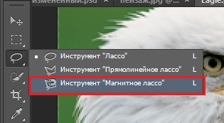
Рис. 2 Использование магнитного лассо
Цвет окраски перьев можно выбирать на палитре Цвет (рис 3). А само закрашивание либо при помощи заливки (рис. 4), либо при помощи Аэрографа (рис. 5).
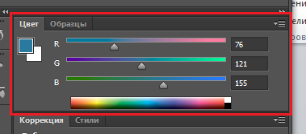
Рис. 3 Палитра Цвет
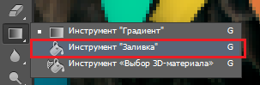
Рис. 4 Инструмент Заливка

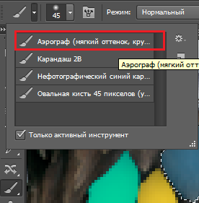
Рис. 5 Инструмент Аэрограф
В результате у вас получится птица, больше похожая на попугая, чем на орла (рис. 6). Готовое изображение сохраните в своей папке.
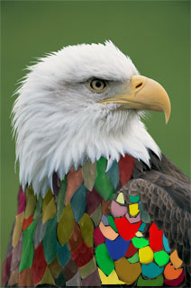
Рис. 6 Готовое изображение
ЗАДАНИЕ 2
В программе GIMP/ Adobe Photoshop откройте файл фрукты.jpg (рис. 7). Увеличьте масштаб изображения до 200%-300%.
Рис. 7 Первоначальное изображение
Для перемещения по изображения попробуйте использовать палитру Навигатор либо инструмент «Рука».
Используя инструмент «Волшебная палочка» (рис. 8), выделяйте отдельные овощи и фрукты, зажимая клавишу SHIFT, и окрашивайте их в разные цвета.
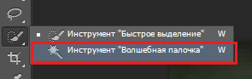
Рис. 8 Инструмент "Волшебная палочка"
Цвет окраски фруктов и овощей также выбирается на палитре Цвет. А само закрашивание так же, как в задании 1 выполняется либо при помощи заливки, либо при помощи Аэрографа.
В результате у вас получится некоторый абстрактный натюрморт (рис. 9). Готовое изображение сохраните в своей папке.
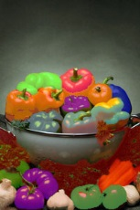
Рис. 9 Готовое изображение
ЗАДАНИЕ 3
В программе GIMP/ Adobe Photoshop откройте 2 файла atheletic.jpg и landscape.jpg. Перейдите к окну с изображением гимнастки (рис. 10).

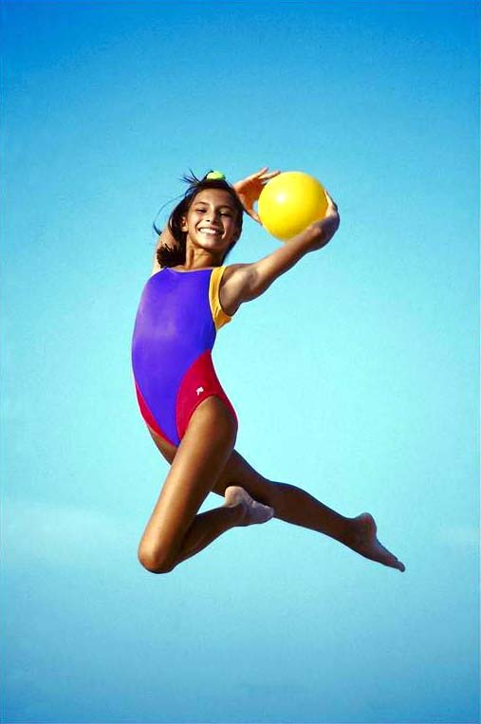
Рис. 10 Гимнастка
Используя инструмент «Волшебная палочка», выделите фон вокруг гимнастки. Отрегулируйте параметр Чувствительность Волшебной палочки так, чтобы выделяемые фрагменты изображения охватывались целиком и при этом не захватывались другие элементы (для этого значение поля Допуск должно быть в диапазоне от 0 до 255).
У Вас получился выделенным синий фон. Теперь необходимо выделить саму гимнастку. Для этого инвертируйте выделение, выполнив команду Выделение Инверсия, или воспользуйтесь «горячими» клавишами Ctrl+Shift+I.
Выделенное изображение поместите в буфер обмена с помощью команды Редактирование Копировать (Ctr>+C).
Перейдите к окну с пейзажем (рис. 11). Вставьте изображение командой Редактирование Вставить(Ctrl+V).

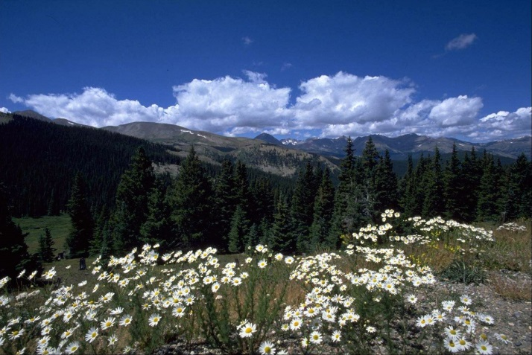
Рис. 11 Пейзаж

С помощью инструмента Перемещение выровняйте изображение гимнастки на фоне пейзажа. Готовое изображение сохраните в своей папке (рис. 12).

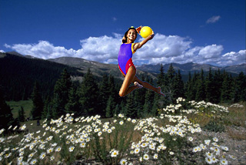

ПРАКТИЧЕСКОЕ задание №2
ИНСТРУМЕНТЫ ВЫДЕЛЕНИЯ И РИСОВАНИЯ
ЗАДАНИЕ 1

Откройте файлы radioCat.jpg и Schtirlitz.jpg в GIMP/ Adobe Photoshop
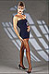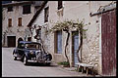
В первую очередь необходимо «подготовить» изображение с машиной.
Перейдите к окну с файлом Schtirlitz.jpg. С помощью инструмента Кадрирование выделите область внутри чёрной рамки и нажмите <Enter>. В результате останется изображение, находившееся внутри выделения.
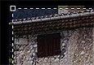
Отрегулируйте цветовую гамму изображения с помощью команды меню Изображение ► Регулировки ► Автоуровни (<Ctrl>+<Shift>+<L>).
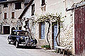
Перейдите к окну с изображением девушки (radioCat.jpg) Используя инструмент Волшебная палочка , выделите фон вокруг девушки.
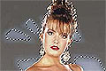
Добавьте к получившемуся выделению не выделившиеся области, используя инструмент Волшебная палочка , удерживая при этом нажатой клавишу <Shift>.
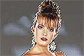

Инвертируйте выделение, выполнив команду Выделение ► Инвертировать выделение, или воспользуйтесь «горячими» клавишами <Ctrl>+<Shift>+<I>.
Перейдите к окну с Schtirlitz.jpg.
Выделенное изображение поместите в буфер обмена с помощью командыРедактирование ► Копировать (<Ctrl>+<C>).
Вставьте изображение командой Редактирование ► Вставить (<Ctrl>+<V>).
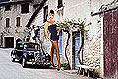
На слое с изображением девушки измените её размер командой меню Редактирование ► Трансформация ► Масштаб (Для изменения размеров с сохранением пропорций удерживайте нажатой клавишу <Shift>).
Переместите изображение девушки поближе к машине.
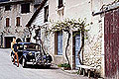
Инструментом Пипетка выберите цвет тени под машиной. На слое с машиной инструментом Кисть с нечёткими краями аккуратно дорисуйте тень от девушки.
Отрегулируйте цветовую гамму слоя с девушкой. Постарайтесь выполнить её в тонах, близких к тонам изображения с машиной. Для этого используйте окно Кривые, которое вызывается командой Изображение ► Регулировки ► Кривые (<Ctrl>+<M>)
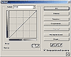
Окно Кривые
Объедините слои командой Слой ► Выполнить сведение.
Готовое изображение сохраните в своей папке.
Готовое изображение
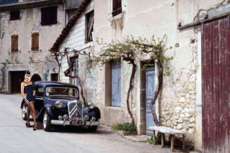

ЗАДАНИЕ 2
- Откройте приложение GIMP
- Откройте файлы camel.jpg и dog.jpg в GIMP
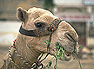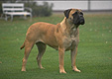
- Выделите голову верблюда (с учётом замкнутых областей) и скопируйте в буфер обмена.
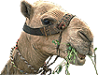
- Вставьте голову верблюда в рисунок с собакой.
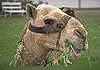
- Командой Редактирование ► Трансформация ► Масштаб измените размер головы верблюда. Выровняйте верблюда относительно собаки.
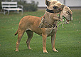
- Инструментом Ластик с мягкими краями аккуратно удалите лишние детали головы верблюда.
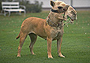
- В окне Цветовой баланс, которое вызывается командой Изображение ► Регулировки ► Цветовой баланс (<Ctrl>+<B>) измените цветовую гамму слоя с верблюдом так, чтобы она была близка к цветовой гамме собаки.
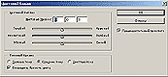
Окно Цветовой балланс
- Инструментами Штамп копий и Палец устраните оставшиеся недостатки изображения.
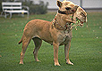
- Объедините слои командой Слой ► Выполнить сведение. Готовое изображение сохраните в своей папке.

Готовое изображение
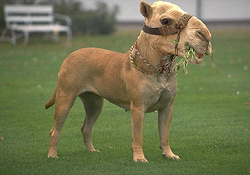
ЗАДАНИЕ 3
- Откройте файлы men.jpg и landscape.jpg в GIMP
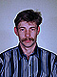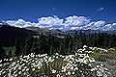
- Перейдите к рисунку с изображением человека. Постарайтесь улучшить качество изображения, воспользовавшись командой Изображение ► Регулировки ► Авто Уровни (<Ctrl>+<Shift>+<L>) и окном КривыеИзображение ► Регулировки ► Кривые (<Ctrl>+<M>)
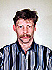
- Выделите с помощью инструмента Волшебная палочка задний фон изображения.
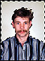
- Теперь необходимо несколько расширить выделение, чтобы исключить случайные области. Для этого выполните команду Выделение ► Модифицировать ► Расширить.
- В открывшемся окне Выбор расширения установить <Расширить на 2 пикселя>
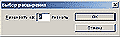
Окно Выбор расширения
- Не отменяя выделения, перейдите к рисунку с изображением пейзажа. Выделите всё изображение командой Выделение ► Всё (<Ctrl>+<A>).
Скопируйте выделенное изображение в буфер обмена командой Редактирование ► Копировать (<Ctrl>+<C>).
- Вернитесь к рисунку с изображением человека. Не снимая выделения выполните команду Редактирование ► Вставить В (<Ctrl>+<Shift>+<V>). Инструментом Перемещение выровняйте фон так, чтобы он «вписывался» в композицию рисунка.
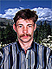
- Объедините слои командой Слой ► Выполнить сведение. Готовое изображение сохраните в своей папке.

Готовое изображение
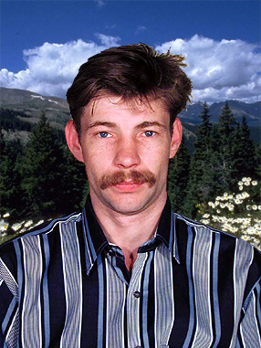

ЗАДАНИЕ 4
- Откройте файл men.jpg в GIMP
- Перейдите к рисунку с изображением человека. Постарайтесь улучшить качество изображения, воспользовавшись командой Изображение ► Регулировки ► Авто Уровни (<Ctrl>+<Shift>+<L>) и окном КривыеИзображение ► Регулировки ► Кривые (<Ctrl>+<M>)
- Выделите с помощью инструмента Волшебная палочка задний фон изображения.
- Теперь необходимо несколько расширить выделение, чтобы исключить случайные области. Для этого выполните команду Выделение ► Модифицировать ► Расширить.
- В открывшемся окне Выбор расширения установить <Расширить на 2 пикселя>
Окно Выбор расширения
- Не отменяя выделения, выберите инструмент Градиент .
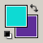
- Инструментом Цвета переднего плана и фона установите цвета переднего плана и фона, выбрав в окне Сборщик цветов следующие составляющие:
для переднего плана: |  |  | для фона: |  |  | 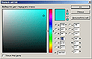  Окно Сборщик цветов
R: | 14 |  | R: | 94
G: | 218 |  | G: | 43
B: | 211 |  | B: | 162
- На панели инструмента Градиент выберите тип градиента Foreground to Background(от цвета переднего плана к фону).
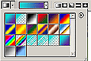
Панель инструмента Градиент
- Поэкспериментируйте с различными направлениями и типами (Линейный,Радиальный, Угловой, Отражённый, Ромбовидный) и видами переходов градиента.
- Готовое изображение сохраните в своей папке.

Готовые изображения
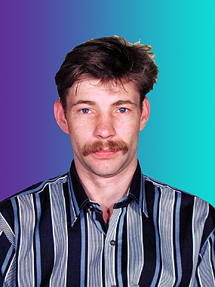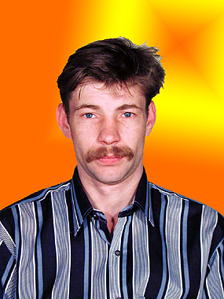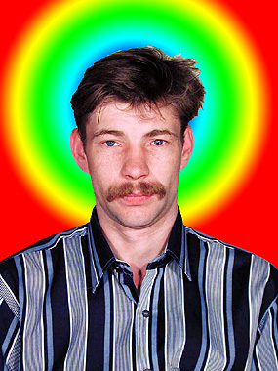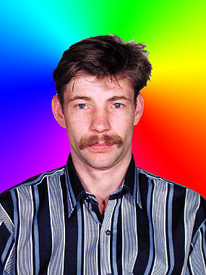

ПРАКТИЧЕСКОЕ задание №3
ИНСТРУМЕНТЫ ВЫДЕЛЕНИЯ И РИСОВАНИЯ
ЗАДАНИЕ 1

Переодевание очков: Откройте файлы girl.jpg и spectacles.jpg в Adobe Photoshop.
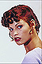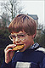
- Выделите с помощью инструмента Многоугольное лассо очки на мальчике и с помощью копирования через буфер обмена вставьте их в новый слой на рисунке с изображением девушки.
- Командой Редактирование ► Произвольная трансформация (<Ctrl>+<T>) измените угол наклона и размер очков так, чтобы они пришлись девушке впору.
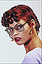
- На слое с очками инструментом Волшебная палочка , удерживая клавишу<Shift>, выделите области внутри очков.
- Не отменяя выделения, перейдите к слою с девушкой. Выполнив команду Изображение ► Регулировки ► Яркость/Контрастность сделайте изображение внутри выделенной области менее ярким и контрастным (добейтесь эффекта слегка затемнённых очков)
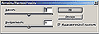 Окно Яркость/Контрастность
- Перейдите к слою с очками и сделайте их более резкими, применив фильтр Фильтр ► Резкозть ► Сделать чётче
- Командой Слой ► Эффекты слоя ► Тень откройте палитру Стиль слоя и создайте для очков слегка заметную падающую тень
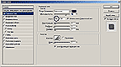 Палитра Стиль слоя
- Объедините слои командой Слой ► Выполнить сведение.
- Готовое изображение сохраните в своей папке.

Готовое изображение
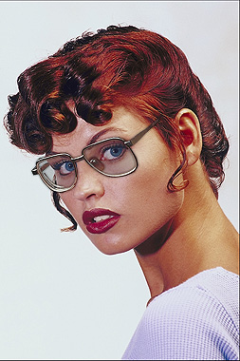
ЗАДАНИЕ 2

Раскрашивание черно-белого изображения: Откройте файл fruits.tif в Adobe Photoshop.
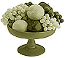
- Поверх слоя с изображением создайте новый слой командой Слой ► Новый ► Слой... (<Ctrl>+<Shift>+<N>) (можно воспользоваться кнопкой Создать новый слой , расположенной на палитре Слои).
Палитра Слои
- На палитре Слои в выпадающем списке Установить режим смешивания установите режим Цвет
- Выберите инструмент Кисть с твёрдыми краями.
Настройки Кисти
- Выбирая необходимые цвета инструментом Цвета переднего плана и фона, начните раскрашивать изображение.
Инструмент Цвета переднего плана и фона
- Объедините слои командой Слой ► Выполнить сведение.
- Готовое изображение сохраните в своей папке.

Готовое изображение:
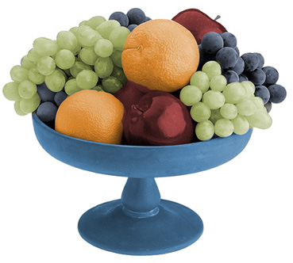
ЗАДАНИЕ 3

Раскрашивание черно-белого изображения: Откройте файл girl_1.jpg в Adobe Photoshop.
- Поверх слоя с изображением создайте новый слой командой Слой ► Новый ► Слой... (<Ctrl>+<Shift>+<N>) (можно воспользоваться кнопкой Создать новый слой , расположенной на палитре Слои).
Палитра Слои
- На палитре Слои в выпадающем списке Установить режим смешивания установите режим Цвет
- Выберите инструмент Кисть с твёрдыми краями.
Настройки Кисти
- Выбирая необходимые цвета инструментом Цвета переднего плана и фона, начните раскрашивать изображение.
Инструмент Цвета переднего плана и фона
- Объедините слои командой Слой ► Выполнить сведение.
- Готовое изображение сохраните в своей папке.

Готовое изображение
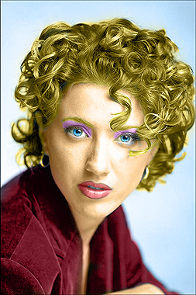
ЗАДАНИЕ 4

Перевод цветного изображения в черно-белое: Откройте файл dessert.tif в Adobe Photoshop.
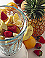
- Переведите изображение в чёрно-белый режим командой Изображение ► Режим ► Чёрно-белый. После этого вся информация о цвете данного изображения стирается. В результате должна получиться обычная чёрно-белая фотография.
- На палитре Слои в выпадающем списке Установить режим смешивания установите режим Цвет
- Готовое изображение сохраните в своей папке.

Готовое изображение
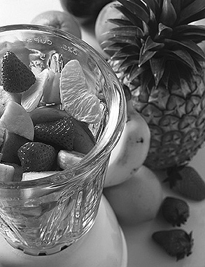

ПРАКТИЧЕСКОЕ ЗАДАНИЕ №4
ИНСТРУМЕНТЫ РЕТУШИРОВАНИЯ
ЗАДАНИЕ 1
- Загрузите файл Стар_фото.jpg и откройте его в Adobe Photoshop
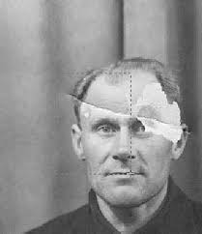
- Для восстановления старых фото и фото с дефектами предназначены следующие инструменты:
Группа ретуширование
(под пипеткой)
 | Точечная восстанавливающая кисть | Точечно удаляет пятна, прыщики.
 | Восстанавливающая кисть | Устраняет дефекты изображения, закрашивая их образцами. С зажатой клавишей ALT выбираем образец, а затем водит по нужному месту, закрашивая его, как в образце. Образец при этом видно, он показывается плюсиком.  В результате копируется текстура, а не цвет. Цвет остается исходный.
 | Заплатка | Двухходовой инструмент:  Часть 1: мы выделяем область с зажатой клавишей Alt, затем перемещаем выделение на ту область, которую хотим видеть на этом месте. Для этого включенный должен быть источник.  Часть 2: мы выделяем область с зажатой клавишей Alt, затем перемещаем выделение на ту область, которую хотим закрасить как выделенную. Для этого включенный должен быть Назначение.
 | Перемещение с учетом содержимого | перемещает объект, оставляя фон за ним.
 | Инструмент «красные глаза» | удаляет красные блики, вызванные фотографированием со вспышкой.
Штампы копирования
(после кисти)
 | Штамп | Клавишей Alt указывается место фрагмента, который будет копироваться. Затем указывается, куда копировать. Копируется не только текстура, но и цвет.
Инструменты «Размытие» и «Резкость»
 | Размытие | Для разглаживания кожи, например.
 | Резкость | Для выделения более резких пикселов. Например, сделать глаза более выразительными.
 | Палец | Тоже подходит для разглаживания.
Инструменты «Осветлитель» и «Затемнитель»
 | Осветлитель | Осветлить, например, белую область глаза
 | Затемнитель | Затемнить значок
 | Губка | Имеет смысл на цветном изображении. Преобразует все цвета в оттенки серого, если стоит снижение насыщенности. Если стоит повышение насыщенности, то делает цвета более насыщенными. Это надо, например, для старой цветной фотографии, которую отсканировали, но цвета на ней поблекли.
Восстановление глаза:
- Выделить половину лица, Ctrl+C скопировать, Ctrl+V вставить. Оно вставится на новый слой.
- Его надо отразить по горизонтали, для этого выделяем его, далее «Редактирование», «Трансформирование», «Отразить по горизонтали».
- Включаем оба слоя, второй сверху перемещаем и двигает лицо на затертую половину.
- Его надо сделать слегка прозрачным, чтобы увидеть, куда следует наложить.
- Потом снова 100% непрозрачность поставить.
- Границы можно не только двигать, но и немного растягивать, потому что лицо человека все равно не одинаково с двух сторон.
- В конце взять ластик с неровными краями и подтереть границы вставленной области, чтобы они не выделялись.
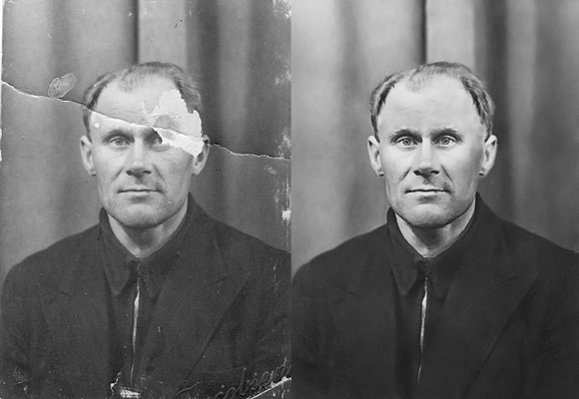

ПРАКТИЧЕСКОЕ ЗАДАНИЕ №5
СЛИЯНИЕ ДВУХ КАРТИНОК В ОДНО ИЗОБРАЖЕНИЕ
ЗАДАНИЕ 1
- Откройте файлы portret.TIF и sea.TIF в Adobe Photoshop
Обязательное условие – первая и вторая фотографии должны быть одинаковыми по размеру (хотя бы по ширине).
- Сделайте активной фотографию девушки.
- Выделите изображение девушки любым инструментом выделения, например Магнитным Лассо .
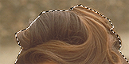
- Командой Выделение ► Растушевать модифицируйте выделение так, чтобы появилась ещё область частично выделенных пикселей.
На сколько пикселей расширять, укажите сами (например на 60).
- Выделенное изображение поместите в буфер обмена с помощью команды Редактирование ► Копировать (<Ctrl>+<C>).
- Перейдите ко второй фотографии.
Вставьте изображение командой Редактирование ► Вставить (<Ctrl>+<V>).
- Уменьшите размер слоя с девушкой.
- Объедините слои командой Слой ► Выполнить сведение.
Готовое изображение сохраните в своей папке.

Готовое изображение
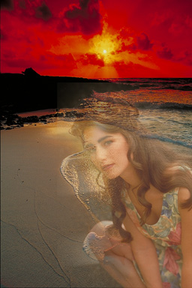

Практическое задание №6

«ТЕКСТОВЫЕ ЭФФЕКТЫ»

ЗАДАНИЕ 1

- Откройте приложение Adobe Photoshop
- Создайте новое изображение командой Файл ► Создать (<Ctrl>+<N>). Укажите следующие параметры нового рисунка:
Ширина: | 10 см |  | 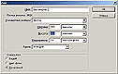  Окно Имя
Высота: | 7 см
Разрешение: | 72 пиксели/дюйм
Режим: | Чёрно-белое
Содержание (фон): | Белый
- Инструментом Текст создайте надпись fire:
Тип шрифта: | Time New Roman
Начертание: | Bold Italic
Размер: | 150 пкс

- Инструментом Перемещение выровняйте надпись ближе к нижнему краю изображения.

- Кристаллизуйте надпись: Фильтр ► Оформление ► Кристаллизация
Cell Size (размер ячейки): | 3-5 пикселя

- «Размойте» изображение: Фильтр ► Размытие ► Размытие по Гауссу...
Радиус: | 1 пиксель

- 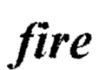
- Инвертируйте изображение:Изображение ► Коррекция ► Инверсия (<Ctrl>+<I>)

- Поверните изображение: Изображение ► Вращение изображения ► 90ºпротив часовой стрелки

- Создайте язычки пламени: Фильтр ► Стилизация ► Ветер
Для усиления язычков примените фильтр несколько раз

- Для реалистичности добавьте колебания: Фильтр ► Искажение ► Рябь...
Amount (эффект): | 50%
Size (размер): | Medium

- Поверните изображение: Изображение ► Вращение изображения ► 90ºпо часовой стрелке

- Примените ещё раз: Фильтр ► Искажение ► Рябь...
Amount (эффект): | 30%
Size (размер): | Lage

- Раскрасьте пламя: Изображение ► Режим ► Индексированные Цвета
Сопоставьте пламени цветовую модель:  Изображение ► Режим ► Палитра.  В окне Таблица цветов выберите Абсолютно черное тело |  | 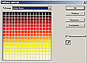

- 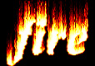
- Готовое изображения сохраните в своей папке.

Готовое изображения
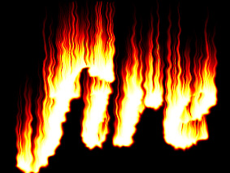
ЗАДАНИЕ 2
- Откройте приложение Adobe Photoshop
- Создайте новое изображение командой Файл ► Новый (<Ctrl>+<N>). Укажите следующие парамерты нового рисунка:
Ширина: | 10 см |  | Окно Имя
Высота: | 7 см
Разрешение: | 72 пиксели/дюйм
Режим: | Чёрно-белое
Содержание (фон): | Белый
- Добавьте новый слой Слой ► Новый ► Слой... (<Shift>+<Ctrl>+<N>) и залейте его белым цветом с помощь. инструмента Заливка .
- Инструментом Текст создайте надпись ice:
Тип шрифта: | Time New Roman
Начертание: | Bold Italic
Размер: | 180 пкс
Цвет: | Черный

- Инструментом Перемещение выровняйте надпись ближе к верхнему краю изображения (внизу оставьте место для сосулек).

- Склейте слои командой Слой ► Слить с нижним (<Ctrl>+<E>).
- Кристаллизуйте надпись: Фильтр ► Оформление ► Кристаллизация
Cell Size (размер ячейки): | 6-8 пикселей

- Придайте шероховатость ледяной поверхности:Фильтр ► Шум ► Добавить шум:
Количество: | 70 |  | 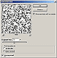  Окно Добавить шум
Распределение: | Гауссовское
Одноцветный:

- 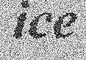
- Смягчите полученный эффект: Фильтр ► Размытие ► Размытие по Гауссу...
Радиус: | 1,5-2 пикселя

- 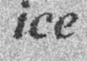
- Произведите цветокоррекцию: Изображение ► Коррекция ► Кривые... (<Ctrl>+<M>)
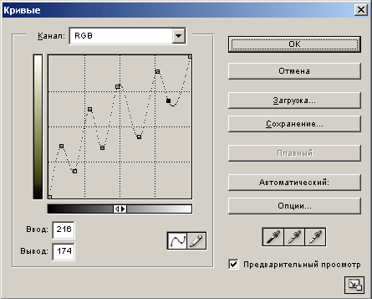

- Склейте слои командой Слой ► Слить с нижним (<Ctrl>+<E>).
- Инвертируйте изображение: Изображение ► Коррекция ► Инверсия (<Ctrl>+<I>)

- Поверните изображение: Изображение ► Вращение изображения ► 90° против часовой стрелки

- Создайте сосульки: Фильтр ► Стилизация ► Ветер...
Direction (направление): From the Right (Справа)

- Верните изображение: Изображение ► Вращение изображения ► 90° против часовой стрелке

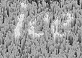
- Переведите изображение в цветовой режим: Изображение ► Режим ► RGB цвет
- Раскрасьте изображение:
Изображение ► Регулировки ► Тон/насыщенность
Установить флажок  Тонирование: |  |  | 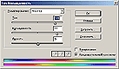
Тон: | 191
Насыщенность: | 77
Яркость: | 3
- Загрузитe кисти Редактирование Наборы Управление наборами (Program_files/ Photoshop/ Goodies/ Brushes/ Assorted Brushes.abr).
Выберите опцию Включить возможности пульверизатора и создайте эффект искрящегося льда.

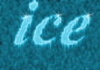
- Готовое изображения сохраните в своей папке.

Готовое изображения
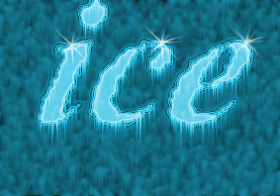
ЗАДАНИЕ №3
- Откройте приложение Adobe Photoshop
- Создайте новое изображение:
Ширина: | 14 см |  | Окно Имя
Высота: | 14 см
Разрешение: | 72 пиксели/дюйм
Режим: | RGB цвет
Содержание (фон): | Белый
- Создайте новый канал.
- Установите цвета фона и переднего плана светло-серый и тёмно-серый

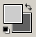
- Примените фильтр Облака: Фильтр ► Рендеринг ► Облака.

- Примените фильтр: Фильтры ► Эскиз ► Хром...
Detail: | 8
Smoothness: | 0

- Раскрасьте изображение: Изображение ► Коррекция ► Цветовой балланс
Цветовые уровни: -67, +26, +74.

- Создайте новый слой.
- Установите цвета фона и переднего плана белый и чёрный.

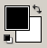
- Примените фильтр Облака: Фильтр ► Рендеринг ► Облака.

- Примените фильтр: Фильтры ► Эскиз ► Хром...
Detail: | 8
Smoothness: | 0

- 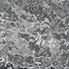
- Раскрасте изображение:
Изображение ► Коррекция ► Цветовой Тон/насыщенность
Установить флажок
Тонирование:
Тон: | 218
Насыщенность: | 65
Яркость: | -3

- Поменяйте слои местами.

- Установите прозрачность верхнего слоя 52%.

- Перейдите к нижнему слою.
- Создайте надпись синим или голубым цветом.

- Растрируйте надпись.
- Примените фильтр:
Фильтры ► Искажение ► Волна...

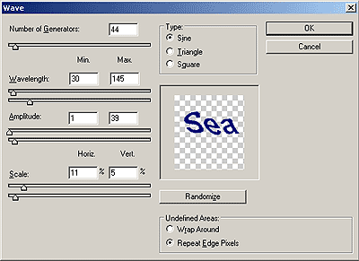
Окно Wave

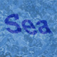
- Готовое изображения сохраните в своей папке.

Готовое изображения
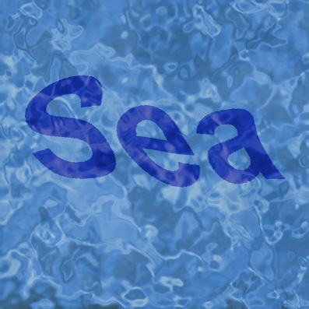

ПРАКТИЧЕСКОЕ ЗАДАНИЕ №7

«ЭФФЕКТЫ ИМИТАЦИИ»

ЗАДАНИЕ 1 ИМИТАЦИЯ ШТАМПА

- Откройте приложение Adobe Photoshop
- Создайте новое изображение квадратной формы:
Ширина: | 300 пикселей
Высота: | 300 пикселей
Разрешение: | 72 пиксели/дюйм
Режим: | RGB цвет
Содержание (фон): | Белый
- В панели инструмента Текст выберите Горизонтальный текст - маска .
- Напишите текст stamp в виде выделения.

- Поверните выделение под углом: Выделение ► Преобразовать выделение.

- Сохраните выделение в виде канала: Выделение ► Сохранить выделение.
- На новом Альфа 1-канале нструментом Перо создайте двойной контур в виде рамки вокруг надписи.

- Инструментом Выделение пути выделите оба контура и, включив опцию Добавить к выделению в палитре Контуры загрузить контур как выделение .
- На Альфа 1-канале залейте выделение белым цветом.
- Удалите контур.
- Отмените выделение.
- Размойте выделение фильтром: Фильтр ► Размытие ► Размытие по Гауссу...
Радиус: 2,3 пикселя.
- Перейдите в RGB-канал.
- Загрузите выделение: Выделение ► Загрузить выделение.
- Установите цвет штампа __.
- Аэрографом с нажимом 5-10% кистью небольшого радиуса закрасьте выделенное изображение.

- Склейте слои. Готовое изображения сохраните в своей папке.

Готовое изображения

ЗАДАНИЕ 2 БАБОЧКА ИЗ БРИЛЛИАНТОВ
- Откройте приложение Adobe Photoshop
- Создаем новый документ (файл-новый) размером 500х500 цветовая модель RGB и прозрачный фон.
- Выберите основным черный цвет. Залейте им первый слой при помощи инструмента "заливка" на панели инструментов.
- Создаем новый слой при помощи кнопки "создать новый слой" внизу панели СЛОИ.
- Теперь создаем контур для бабочки - выбрав инструмент "произвольная фигура" на панели инструментов и найдя там форму бабочки из раздела Природа. Выберите для контура на панели задач инструмента режим "Контуры". Растяните фигуру бабочки на прозрачном слое.
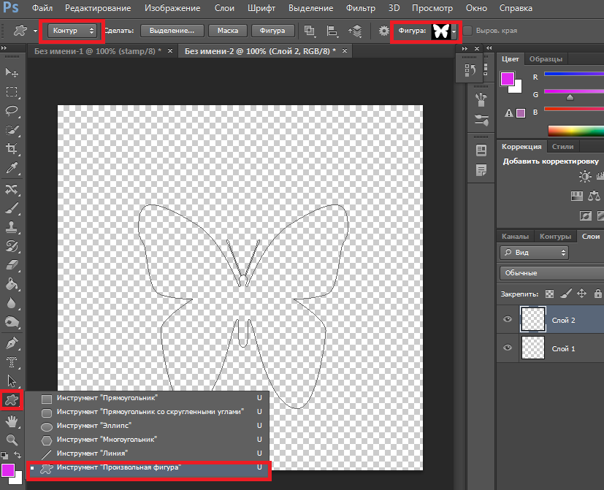
- Затем заходим на вкладку Контуры и выбираем основным белый цвет.
- Выберите инструмент кисть, и задайте для нее следующие параметры(окно-кисти) - твердая кисть размером 9 пикселов с интервалом 175 процентов. Теперь ставим основным белый цвет.
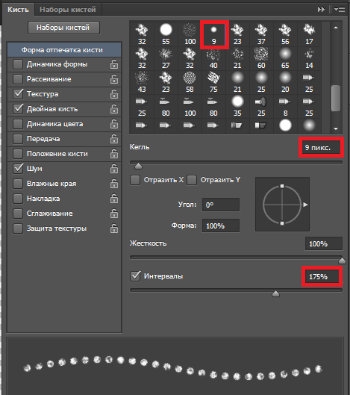
- На панели контуры (рядом с панелью слои) нажимаем кнопку "выполнить обводку контура кистью". После этого контур удаляем.
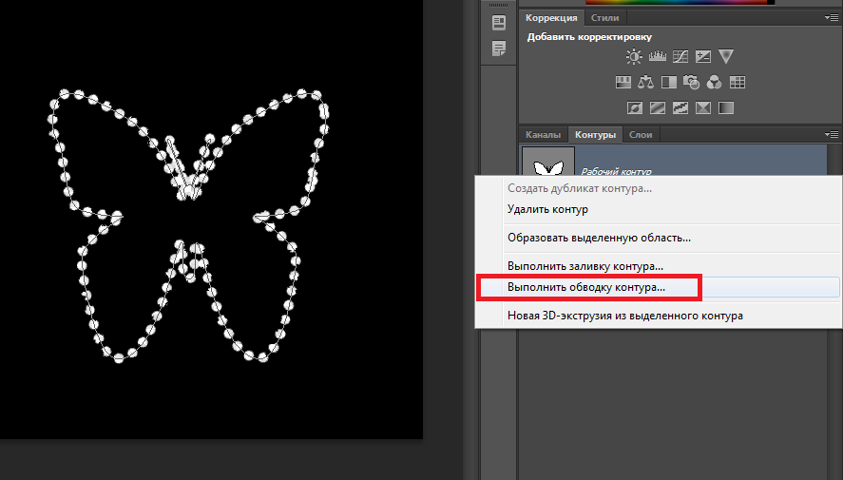

- Ко второму слою применяем стиль "Crumble Metal" (Металлические крошки) из панели СТИЛИ, если его нет, добавьте все стили из БИБЛИОТЕКИ СТИЛЕЙ (раздел «Эффекты для текста 2»).

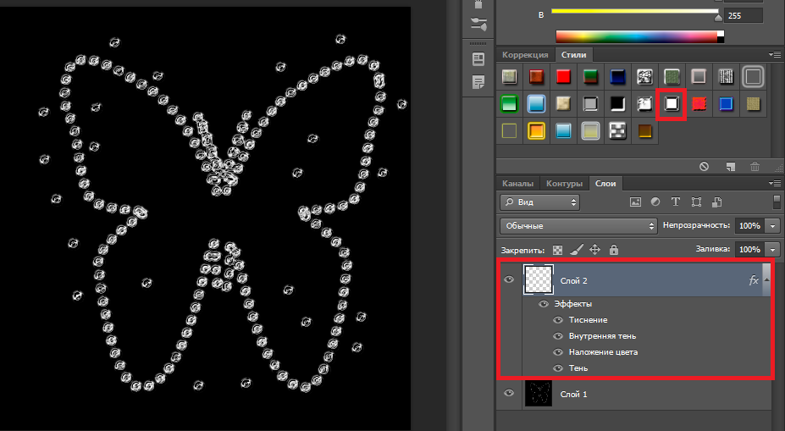
- На последнем этапе создаем дополнительный слой между двумя существующими. Выбираем яркий цвет и ставим мягкой кистью диаметром около 400 пикселей в середине точку.
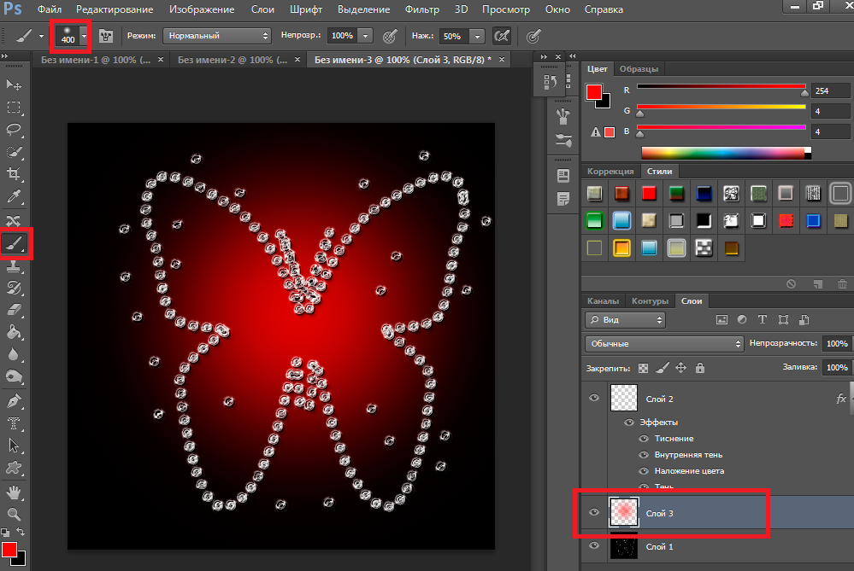

ЗАДАНИЕ 3 ИМИТАЦИЯ ДОЖДЯ

- Откройте приложение Adobe Photoshop
- Откройте любое исходное изображение, например rain.jpg

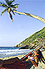
- Создайте новый слой.
- Залейте новый слой белым или чёрным цветом.
- Добавьте шум: Фильтр ► Шум ► Добавить шум
Количество: | 400%
Распределение: | Равномерная
Монохромный:

- Придайте форму струй дождя, применив фильтр Фильтр ► Размытие ► Размытие в движении
Искажение: | -63°
Дистанция: | 44 пикселя

- Установите в параметрах слоя:
Режим смешивания:
- Уменьшить толщину струй Изображение ► Коррекция ► Уровни:
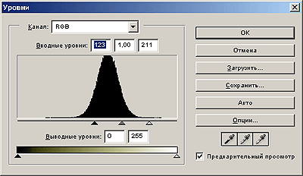

- Создайте новый слой.
- Установите цвета фона и переднего плана белый и чёрный

- На новом слое примените линейный градиент: переход Foreground to Background (из основного цвета в фон). Белая часть градиента внизу, чёрная – вверху.
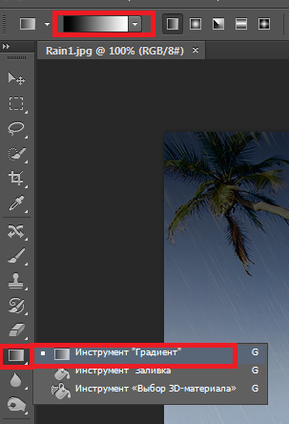
- Установите в параметрах слоя с градиентом:
Режим смешивания:

- Подкорректируйте, если надо, прозрачность слоя.

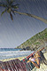
- Выполните сведение слоев. Готовое изображения сохраните в своей папке.

Готовое изображения
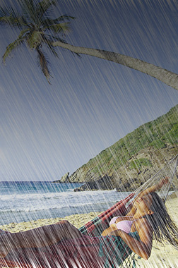

ЗАДАНИЕ 4 ИМИТАЦИЯ ИЗОБРАЖЕНИЯ, ПОГРУЖЕННОГО В ВОДУ
- Откройте приложение Adobe Photoshop
- Откройте любое исходное изображение flower2.tif

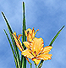
- Создайте новый слой, на котором будет создаваться вода.
- Определив, какая часть изображения должна быть погружена в воду (примерно ¹/₄ изображения), выделите её при помощи Прямоугольного выделения.

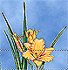
- Установите цвет переднего плана – синий __, а цвет фона – белый __.

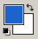
- Примените к выделенной области Облака: Фильтр ► Рендеринг ► Облака.

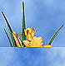
- Установить прозрачность этого слоя = 60%

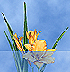
- Инструментом Ластик измените поверхность воды для повышения реалистичности изображения.

- Перейдите на слой с основным изображением.
- Выделите при помощи Лассо изображение части цветка, погружённой в воду.
- Скопируйте выделенную область в буфер обмена.
- Вставьте из буфера обмена скопированное изображение.
- Обратите внимание, что новый слой должен быть между слоем с водой и основным изображением.
- Примените к новому слою фильтр Зигзаг Фильтр ► Искажение ►Зигзаг
Количество | подберите на глаз
Складки | 5
Стиль | Вокруг центра

- 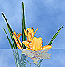
- Подкорректируйте, если необходимо, изображение инструментами Ластик и Штамп.
- Выполните сведения слоев. Готовое изображения сохраните в своей папке.

Готовое изображения
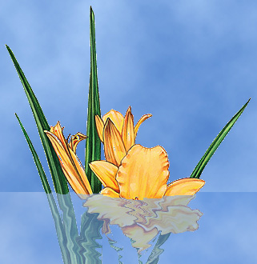

ПРАКТИЧЕСКОЕ ЗАДАНИЕ №8

«СОЗДАНИЕ РАМОК»

ЗАДАНИЕ 1 РАМКА №1
- Откройте приложение Adobe Photoshop
- Откройте любое исходное изображение, например Avto.tif
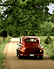
- Активируем инструмент "Прямоугольное выделение" делаем выделение такого размера каким должна быть рамка.
- Применяем команду Выделение-Модификация-Растушевка (радиус растушевки выбирайте в зависимости от размера изображения). Получается около 30 пикселей.
- После инвертируем выделение Выделение-Инверсия.
- При помощи инструмента "Заливка" заливаем выделение белым цветом. Основным цветом выбираем белый цвет. ИзображениеВыполнить заливку.
- Примените к выделенной области фильтр Цветные карандаши: Фильтр ► Имитация ► Цветные карандаши.

ЗАДАНИЕ 2 РАМКА №2
- Откройте приложение Adobe Photoshop
- Откройте любое исходное изображение, например Globe.tif
- Создайте новый канал в палитре каналов.
- На новом канале инструментом Эллиптическое выделение создайте эллипс или круг.
- Инвертируйте выделение: Выделение ► Инвертировать выделение.
- Залейте полученную область белым цветом, т.е. фон должен быть белым, а круг черным.
- Отмените выделение.
- Примените к каналу фильтр Мозаичные фрагменты: Фильтр ► Текстура ► Мозаичные фрагменты
Размер фрагмента мозаики: | 23
Величина зазоров | 12
Яркость зазоров | 3
- Применяем фильтр РАЗМЫТИЕ (Фильтр-размытие-размытие по Гауссу), с радиусом 2 пиксела.
- Загрузите канал в выделение, нажав на кнопку "Загрузить содержимое канала как выделенную область" внизу панели КАНАЛЫ и перейдите в канал RGB. Инвертируйте выделение. Далее перейдите на панель СЛОИ.
- Примените команду РЕДАКТИРОВАНИЕ-ВЫПОЛНИТЬ ЗАЛИВКУ, выбрав тот цвет, которым Вы хотите залить рамку.
- Отмените выделение.
- Готовое изображение сохраните в своей папке.
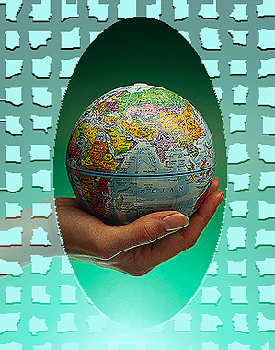

ЗАДАНИЕ 3 РАМКА №3
- Откройте приложение Adobe Photoshop
- Откройте любое исходное изображение, например Evening.tif
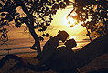
- Создайте новый канал в палитре каналов.
- На новом канале инструментом Прямоугольное выделение создайте прямоугольник.
- Инвертируйте выделение: Выделение ► Инвертировать выделение.
- Залейте полученную область белым цветом.
- Отмените выделение.
- Примените к каналу фильтр :Фильтр ►Штрихи ► Аэрограф
Длина штриха: | 18
Радиус разбрызгивания: | 23
Направление штрихов:

- Загрузите канал в выделение, нажав на кнопку "Загрузить содержимое канала как выделенную область" внизу панели КАНАЛЫ и перейдите в канал RGB.
- Инвертируйте выделение. Залейте выделение любым подходящим цветом.
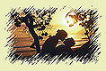
- Отмените выделение.
- Готовое изображение сохраните в своей папке.
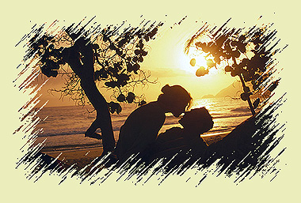

ЗАДАНИЕ 4 РАМКА №4
- Откройте приложение Adobe Photoshop
- Откройте любое исходное изображение, например cat.tif
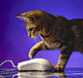
- Создайте новый канал в палитре каналов.
- На новом канале инструментом Прямоугольное выделение создайте прямоугольник.
- Инвертируйте выделение: Выделение ► Инвертировать выделение.
- Залейте полученную область белым цветом.

- Отмените выделение.
- Примените к каналу фильтр Скручивание: Фильтр ► Искажение ► Скручивание
Угол: | 392°

- Для изменения структуры штампа воспользуйтесь фильтром Цветные полутона: Фильтр ► Оформление ► Цветные полутона
Max. Radius: | 9
Channel 1: | 110
Channel 2: | 170
Channel 3: | 95
Channel 4: | 50
- Загрузите канал в выделение, нажав на кнопку "Загрузить содержимое канала как выделенную область" внизу панели КАНАЛЫ и перейдите в канал RGB.
- Инвертируйте выделение. Залейте выделение любым подходящим цветом.
- Залейте выделение любым подходящим цветом.
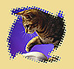
- Отмените выделение.
- Готовое изображение сохраните в своей папке.

Готовое изображение
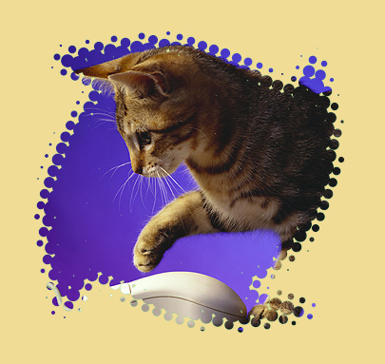

ЗАДАНИЕ 5 ФИГУРНАЯ РЕЛЬЕФНАЯ РАМКА

Выполните задание самостоятельно. Фото и надпись могут быть любыми. Форма рельефа тоже. Фон выберите подходящий. Фот примеры того, что от Вас требуется: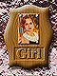
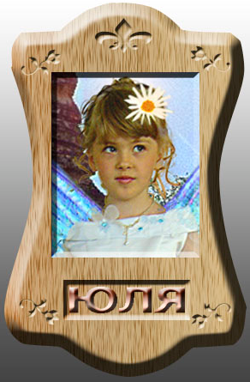

ПРАКТИЧЕСКОЕ ЗАДАНИЕ №9

«ИМИТАЦИЯ ОБЪЕМА»

ЗАДАНИЕ 1 ШАР ДЛЯ ДИСКОТЕКИ
- Откройте приложение Adobe Photoshop.
- Создаем новое изображение (файл-новый) 700 на 700 пикселей, после чего на панели СЛОИ нажимаем на кнопку "добавить новый слой", обрабатываем его фильтром ОБЛАКА (Фильтр-рендеринг-облака).
- Убедимся что активным является слой обработанный фильтром и нажмем в нижней части панели СЛОИ на кнопку "добавить стиль слоя". Из выпадающего списка выбираем "наложение узором".
- 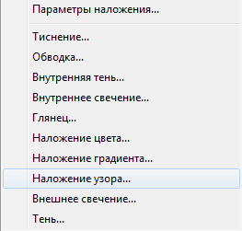
- Откроется окно СТИЛИ СЛОЯ, текущий слой будет залит узором, выбранным по умолчанию, но он нам не подходит. Поэтому нажимаем круглую стрелку с треугольной стрелкой, чтобы добавить в библиотеку набор под названием "узоры" и выбираем узор Фрагменты, в списке РЕЖИМ блока УЗОР выбираем режим наложения "линейный затемнитель"(чтобы облака проглядывали) нажимаем ОК.
- Склеиваем все слои вместе (слои-выполнить сведение).
- 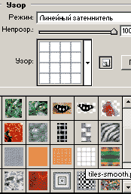
- Выбираем инструмент "элептическое выделение" и удерживая нажатой клавишу Shift выделяем круг. Открываем окно фильтр-искажение- сферизация, оставляем степень равной 100%, режим - нормальный. Нажимаем ОК. Копируем эту сферу на новый слой (редактирование-копировать и редактирование-вклеить). Удаляем фоновый слой, и у нас остается только сфера на прозрачном фоне.
- 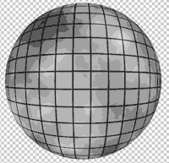
- Открываем окно Изображение-коррекция-цветовой тон/насыщенность, ставим галочку в поле ТОНИРОВАНИЕ и сдвигаем ползунок цветовой тон до отметки 198, насыщенность 50. Сфера станет холодного голубого цвета.
- Создаем новый слой и заливаем его 50% серым цветом(редактирование-выполнить заливку, для параметра ИСПОЛЬЗОВАТЬ выбираем серый 50%), обрабатываем фильтром ФИЛЬТР-РЕНДЕРИНГ-БЛИК, выбираем Начало ролика и увеличиваем яркость до 140%, нажимаем ОК. Меняем режим наложения на Жесткий свет. Инструментом "Перемещение" двигаем слой с бликом, подбирая для него оптимальное расположение.
- Создаем несколько копий слоя с бликом, перетащив на панели СЛОИ картинку слоя на значок НОВЫЙ СЛОЙ, и каждую копию сдвигаем на новое место. Отключаем видимость слоя с шаром (нажав на значок глаза на панели СЛОИ), и склеиваем слои с бликом(слой- объединить видимые), ставим полученному слою режим наложения - жесткий свет.
- Убедимся, что активным у нас является слой с бликами. Открываем окно изображение- коррекция-заменить цвет, выделяем серый цвет (разброс 130), щелкаем на окошечке результат, в появившейся Палитре цветов выбираем черный цвет, нажимаем ОК. Делаем видимым слой с шаром.
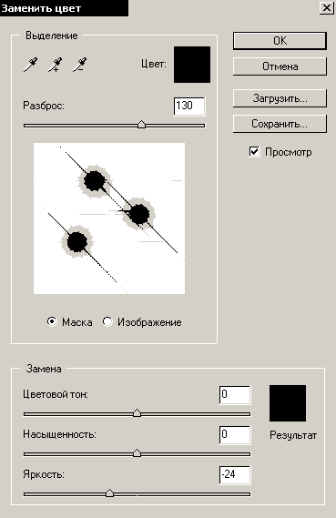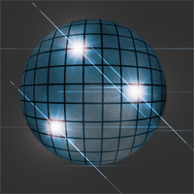

ЗАДАНИЕ 2 ТРЕХМЕРНОЕ ПРЕОБРАЗОВАНИЕ
- Откройте приложение Adobe Photoshop
- Создайте новое изображение:
Ширина: | 400 пикселей
Высота: | 300 пикселей
Разрешение: | 72 пиксели/дюйм
Режим: | RGB цвет
Содержание (фон): | Белый

- Напишите произвольный текст.
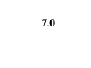
- Растрируйте слой с текстом.
- Откройте фильтр 3D преобразования Фильтр ► Облака ► 3D Transform
- В открывшейся панели инструментом Sphere Tool создайте выделение вокруг надписи.
- 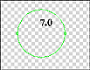
- Инструментом Trackball Tool поверните сферу так, чтобы буквы немного исказились.
- 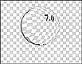
- Создайте новый слой.
- На новом слое инструментом Эллипитческое выделение создать выделение в виде круга и расположить его так, чтобы оно совпало с кругом, образованным фильтром3D Transform.
- 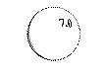
- Установите цвета фона и переднего плана чёрный и белый.
- Создайте градиентную заливку в выделенной области при помощи Радиального градиента так, чтобы светлая часть располагалась ближе к центру.
- Чтобы надпись расположилась сверху, поменяйте местами слой с надписью и с градиентом.
- 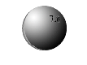
- Инструментом Ластик сотрите серые участки сферы.
- 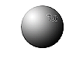
- Создайте эффект букв, нависающих над шаром, применив к слою с буквами эффект Тень:
Расстояние: | 10 пикселей
Разброс: | 8
Размер: | 6
- или подберите параметры «на глаз».
- 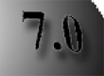
- Придайте объём буквам, применив к слою с буквами эффект Рельефность подобрав параметры «на глаз».
- Раскрасьте шар Изображение ► Коррекция ► Тон/Насыщенность
- 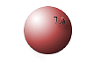
- Примените к слою с шаром эффект Тень.
- 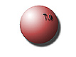
- Склейте все слои. Готовое изображение сохраните в своей папке.
- Готовое изображение

ЗАДАНИЕ 3 ЗАВЕРНУТЫЙ УГОЛОК
- Откройте приложение Adobe Photoshop.
- Откройте любое исходное изображение, например train.tif
- В палитре Пути при помощи инструментов Перо и Добавить точку создайте контур завёрнутого уголка.
- 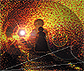
- Создайте новый слой.
- Переведите контур в выделение, нажав в палитре Пути кнопку с изображением пунктирного кружка .
- Создайте градиент с переходом исходя из внешнего вида, например
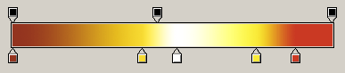
(можно загрузить уже существующий градиент по адресу grad505.grd).
- Залейте выделение градиентом.
- 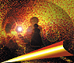
- Удалите пути.
- В слое с уголком выделите область, которая находится под уголком и залейте её любым цветом.
- 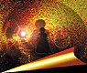
- Для увеличения реалистичности отбросьте тень от уголка.
- 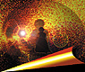
- Склейте слои. Готовое изображение сохраните в своей папке.
- Готовое изображение
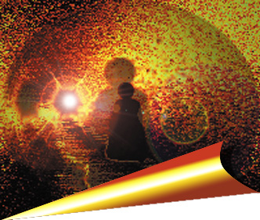

ЗАДАНИЕ 4 СОЗДАНИЕ ЗОЛОТОГО КОЛЕЧКА
- Откройте приложение Adobe Photoshop.
- Создаем новый документ (Файл-новый) размером 500 х 500 пикселов с прозрачным фоном. Заливаем его черным цветом при помощи инструмента "Заливка".
- Создаем новый слой, нажав на кнопку "Создать новый слой" в нижней части палитры СЛОИ. Активируем инструмент "Овальное выделение" и создаем овальное выделение. Заливаем выделение оранжево-желтым цветом. Снимаем выделение (Выделение-отменить выделение).
- Активируем инструмент "Прямолинейное лассо" и делаем внутри овала выделение и нажимаем клавишу Del, должно получится как на рисунке. Снимаем выделение.
- Теперь делаем еще одно выделение как на рисунке, активируем инструмент "Затемнитель" и проводим по внутренней стороне кольца. Затем инвертируем выделение (Выделение-инверсия), активируем инструмент "Осветление" и осветляете наружную сторону кольца. Должно получиться так как на рисунке.
- Снова инвертируем выделение и применяем команду РЕДАКТИРОВАНИЕ-ВЫПОЛНИТЬ ОБВОДКУ, для обводки выбираем цвет темнее, чем само кольцо, размером 1 пиксел. Снимаем выделение. При нажатой клавише Ctrl левым кликом по строке слоя вызываем выделение кольца и снова применяем команду РЕДАКТИРОВАНИЕ-ВЫПОЛНИТЬ ОБВОДКУ с теми же параметрами.
- Создаем новый слой. Активируем инструмент "Градиент", выбираем линейный градиент, кликаем по окну списка градиентов на панели задач инструмента и в появившемся окне создаем новый градиент, выставив параметры как на рисунке и несколько раз нажимаем на кнопку "Другой вариант".
- 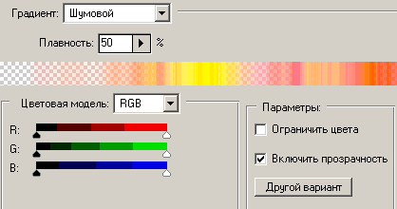
- Проводим градиентом справа на лево. Применяем к слою с градиентом фильтр "Скручивание" (фильтр - искажение - скручивание) с параметром угол 497 градусов.
- При нажатой клавише Ctrl левым кликом по строке слоя с кольцом вызываем выделение кольца, инвертируем его и нажимаем клавишу Del, чтобы удалить лишний градиент. Меняем непрозрачность слоя на 75%, а режим наложения на "Мягкий свет". Склеиваем два верхних слоя при помощи команды СЛОЙ-ОБЪЕДИНИТЬ С ПРЕДЫДУЩИМ.
- Двойным левым кликом по строке полученного слоя вызываем окно "Стили слоя" и выбираем стиль ГЛЯНЕЦ, устанавливаем параметры как на рисунке.
- 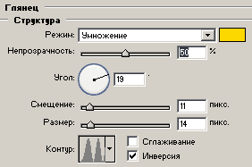
- Теперь поставим на кольцо БЛИК (Фильтр-рендеринг-блик с параметрами как на рисунке.
- 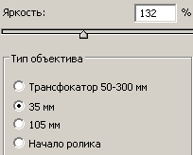
- Повернем наше кольцо при помощи трансформации (Редактирование-свободное трансформирование или нажатием клавиш Ctrl+Т) и на панели задач инструмента устанавливаем угол поворота 35 градусов.
- Активируем инструмент "Горизонтальный текст" и пишем нужную надпись выбранным Вами шрифтом. Деформируем текст, как вас угодно.
- Двойным левым кликом по строке слоя с текстом вызываем окно "Стили слоя" и выбираем стиль ТИСНЕНИЕ, КОНТУР и ВНЕШНЕЕ СВЕЧЕНИЕ с параметрами как на рисунке.
- 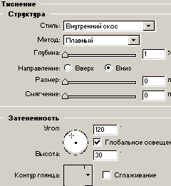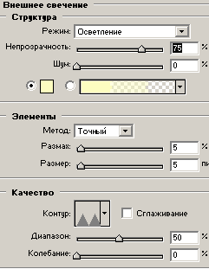
- Готово, объединяем слои ( Слой-объединить видимые).
- 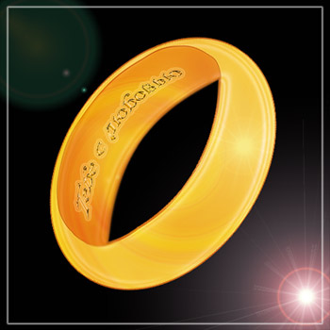

Перечень вопросов к зачёту:

- Представление данных. Преобразования в двухмерном пространстве.
- Представление данных. Преобразования в 3D-пространстве.
- Аффинные преобразования.
- Перспективное проецирование.
- Стереографическая и специальные перспективные проекции.
- Масштабирование в окне.
- Организация ресурсов памяти в компьютерной графике и анимации.
- Организация временных ресурсов в компьютерной графике и анимации.
- Аппаратные решения в компьютерной графике и анимации.
- Физические принципы периферийного оборудования мультимедийных компьютеров.
- Оборудование для компьютерной графики.
- Построение реалистических изображений методами фрактальной геометрии.
- Понятие размерности пространства.
- Топология пространственных фигур в пространстве.
- Психофизиологические аспекты восприятия пространства и воспроизведения его на плоскости.
- Психофизиологические аспекты восприятия цвета и света.
- Диффузное отражение.
- Зеркальное отражение.
- Прозрачность и тени.
- Модели цвета.
- Основные области применения компьютерной графики в мультимедиа технологии.
- Последовательность работы над графическим проектом.
- 2Растровая модель изображения. Основные характеристики растровых изображений.
- Достоинства и недостатки растровых изображений.
- Векторная модель изображения. Математические основы векторной графики.
- Достоинства и недостатки векторной графики.
- Законы синтеза цвета Г. Грассмана.
- Цветовые модели и цветовое разрешение. Основные и дополнительные цвета.
- Цветовая модель RGB.
- Цветовая модель CMYK.
- Цветовая модель HSB.
- Сходство и отличие аддитивной и субтрактивной моделей цвета.
- Отличия в количестве базовых цветов в аддитивной RGB и субтрактивной модели цвета CMYK.
- Интерфейс программы GIMP, изменение содержимого окна.
- Выделение фрагментов изображения, трансформация выделенной области.
- Быстрая маска (редактирование, изменение режима).
- Альфа-канал (назначение, редактирование).
- Создание слоя-маски.
- Рисующие инструменты. Настройка параметров.
- Инструменты группы Eraser (ластик). Настройка параметров.
- Инструменты группы Stamp (штамп).
- Работа со слоями. Эффекты слоев.
- Текстовый слой. Построение простого и фигурного текста.
- Форматирование и редактирование текста.
- Тоновая коррекция изображений (коррекция светов и теней, средних тонов).
- Тоновая коррекция изображений (коррекция произвольного тонового интервала, упрощенная коррекция)
- Цветовая коррекция.
- Обработка монохромных изображений (применение дуплексов, тонирование, раскрашивание и обесцвечивание).
- 5Форматы графических файлов.
- 5Форматы файлов аудио.
- 5Форматы файлов видео.
- Фрагментация изображений.
- Заливки и создание изображений-карт.
- Создание GIF анимации.
- Создание Flash анимации.
- Проектирование разверток фигур-многогранников.
- Изометрические и диметрические проекции многогранников, используемых в качестве упаковки промышленных и продовольственных товаров.
- Создание 3-D моделей тел вращения.
- Обзор мультимедиа технологий.
- Принципы работы различных типов принтеров: лазерных, матричных, струйных.
- Принцип действия ЭЛТ и жидкокристаллических мониторов. Основные характеристики.
- Принцип работы устройств DVD-RW и CD-RW.
- Звуковые карты. Стандарты хранения аудиоинформации.
- Платы захвата видеоизображения. Стандарты хранения видеоинформации.
- Сканеры: ручные и настольные. Принципы работы.
- Форматы хранения графической информации.
- Цифровые фотоаппараты. Принцип работы и основные характеристики.
- Различные типы и принцип работы мыши.
- Доказать правильность преобразования точки пересечения линий.
- Пояснить термины "афинное преобразование", "центр проекции", "перспективная проекция", "аксонометрическая проекция" (ортогональная, диметрическая и изометрическая).
- Основные идеи алгоритма Брезенхема для генерации окружности.
- Алгоритм, использующий Z-буфер. Алгоритмы построчного сканирования.
- Продемонстрировать на примерах пропорциональное и непропорциональное изменение масштабов.
- Сформулировать преимущества математического описания кривой. Перечислить виды конических сечений и записать их общее уравнение.
- Тест принадлежности точки многоугольнику.
- Особенности строения глаз, учитываемые при построении реалистических изображений.

Учебно-методическое и информационное обеспечение дисциплины
Основная литература
Издания из ЭБС
- Инженерная и компьютерная графика : учебник и практикум для СПО / Р. Р. Анамова [и др.] ; под общ. ред. Р. Р. Анамовой, С. А. Леонову, Н. В. Пшеничнову. — М. : Издательство Юрайт, 2017. — 246 с. Режим доступа: https://biblio-online.ru/book/5B481506-75BC-4E43-94EE-23D496178568.
- Боресков, А. В. Компьютерная графика : учебник и практикум для прикладного бакалавриата / А. В. Боресков, Е. В. Шикин. — М. : Издательство Юрайт, 2018. — 219 с. Режим доступа: https://biblio-online.ru/book/D39797BE-488C-4EC5-AFE8-F60AE1B9C750).

Дополнительная литература
Издания из ЭБС
1. Селезнев, В. А. Компьютерная графика : учебник и практикум для академического бакалавриата / В. А. Селезнев, С. А. Дмитроченко. — 2-е изд., испр. и доп. — М. : Издательство Юрайт, 2018. — 228 с. Режим доступа: https://biblio-online.ru/book/9D7BE163-F862-4B3C-9E3A-B5A54292B74D.

Базы данных, информационно-справочные и поисковые системы
- http://citforum.ru/
- http://www.intuit.ru/

Ведущий преподаватель к.п.н., доцент кафедры ПИМ Абдеева Н.А.

Заведующий кафедрой д.э.н., профессор, Глазырина И.П.

Приложение 1

МИНИСТЕРСТВО ОБРАЗОВАНИЯ И НАУКИ РОССИЙСКОЙ ФЕДЕРАЦИИ
Федеральное государственное бюджетное образовательное учреждение высшего образования
«Забайкальский государственный университет»
(ФГБОУ ВО «ЗабГУ»)
Энергетический факультет

КОНТРОЛЬНАЯ РАБОТА

По дисциплине: «Компьютерная графика»
7 семестр
Вариант № ***

Выполнил: студент (ка)
группы ****
***********
Проверил: к.п.н., доцент кафедры ПИМ Абдеева Н.А.

Чита 202_ г

Внимание! Доступ к электронной библиотеке ЗабГУ: http://mpro.zabgu.ru/MegaPro/Web. Номер читательского билета можно получить в библиотеке (приходить с зачёткой).

